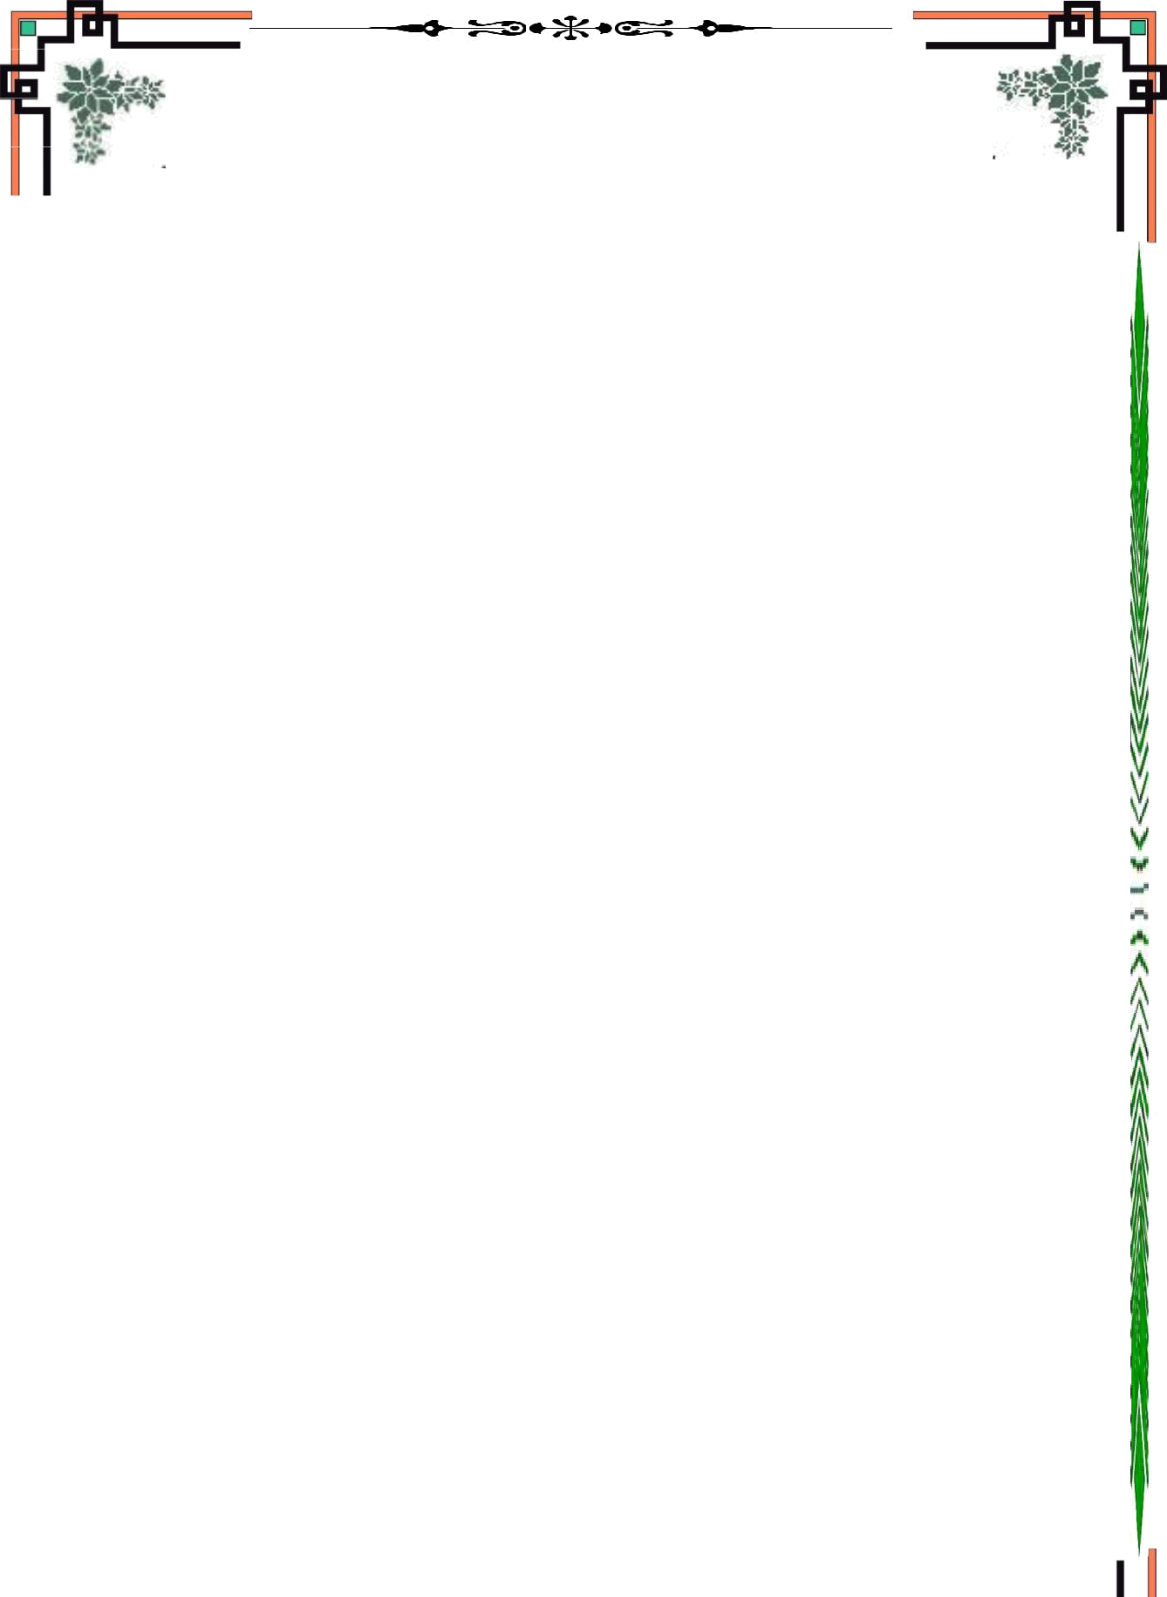
BỘ GIÁO DỤC VÀ ĐÀO TẠO

TRƯỜNG ĐẠI HỌC .....

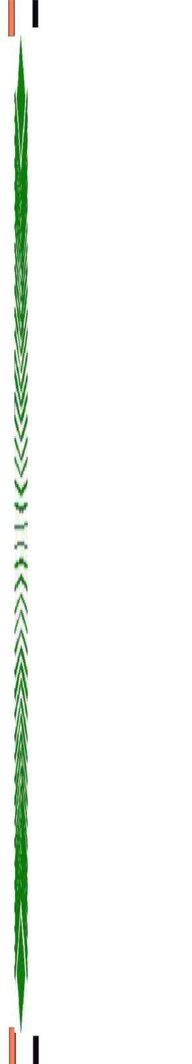
KHOA ....

Tiểu luận

CHIẾN LƯỢC MARKETING DÒNG SẢN PHẨM SỮA RỬA MẶT CỦA BIORÉ
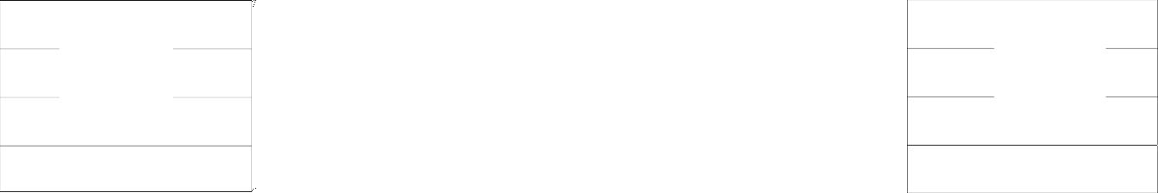
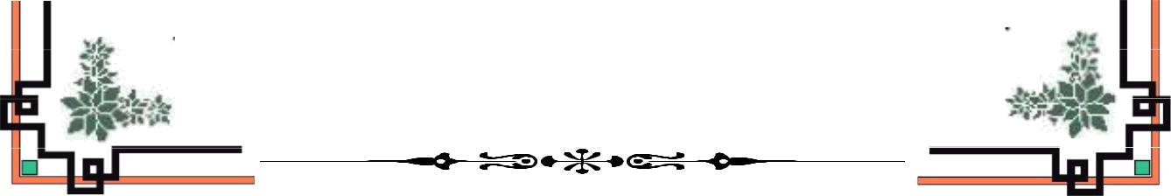
CHIẾN LƯỢC MARKETING DÒNG SẢN PHẨM SỮA RỬA MẶT CỦA BIORÉ MARKETING

MỤ C LỤ C

MỤC LỤC .............................................................................................................................. |  |  |  |  |  | 1
LỜI MỞ ĐẦU ...................................................................................................................... |  |  |  |  |  | 3
I. | Môi trường marketing ....................................................................................... |  |  |  |  | 4
1. Môi trường vĩ mô |  |  |  |  |  | 4
 | 1.1 | Dân số ................................................................................................................................................................................................................. |  |  |  | 4
 | 1.1 |  |  |  |  |  |  | 4
 | 1.2 | Kinh tế ................................................................................................................. |  |  |  | 4
 | 1.3 | Tự nhiên ............................................................................................................. |  |  |  | 4
 | 1.4 | Công nghệ .......................................................................................................... |  |  |  | 5
_{2.}1.5 |  | Pháp luật ............................................................................................................ |  |  |  | 5
 | Môi trường vi mô ............................................................................................... |  |  |  |  | 7
 | 2.1 | ....................................................................................Nộibộdoanhnghiệp |  |  |  | 7
 | 2.2 | Nhà cung ứng ................................................................................................... |  |  |  | 7
 | 2.3 | Các trung gian marketing .......................................................................... |  |  |  | 7
 | 2.4 | Khách hàng ....................................................................................................... |  |  |  | 8
 | 2.5 | Đối thủ cạnh tranh ........................................................................................ |  |  |  | 9
 | 2.5.1 Cạnh tranh về giá cả .............................................................................. |  |  |  |  | 9
 | 2.5.2 Cạnh tranh về nhãn |  |  | hiệu sản phẩm |  | 9
 | 2.6 | Công chúng .................................................................................................... |  | ................................................ |  | 9
II. | 2.6 |  |  |  |  |  | 10
 | Phân khúc thị trường và thị trường tiềm năng |  |  |  |  | 12
1. Phân khúc thị trường |  |  |  | .............................. |  | 12
_{2. Thị trường tiềm năng}.................................................................................. |  |  |  |  |  | 12
III. | Chiến lược marketing |  | mix |  |  | 13
III. |  |  | ................................................................................. |  |  | 13
 |  |  |  | ......................................................................... |  | 14

GVHD: TRẦN THỊ NGỌC QUỲNH Trang 1

CHIẾN LƯỢC MARKETING DÒNG SẢN PHẨM SỮA RỬA MẶT CỦA BIORÉ MARKETING

1. | Chiến lược sản phẩm ................................................................................... |  |  |  |  |  |  |  |  |  | 14
1.1 Phân loại sản phẩm: .................................................................................. |  |  |  |  |  |  |  |  |  |  | 14
1.2 Chiến lược sản phẩm: ............................................................................... |  |  |  |  |  |  |  |  |  |  | 14
 | 1.2.1 |  | Chiến lược tập hợp sản phẩm |  |  |  |  |  |  |  | 14
 | 1.2.2 |  | _{Chiến lược dòng sản phẩm} ........................................................ |  |  |  |  |  |  |  | 14
 | 1.2.3 |  | Chiến lược cho từng sản |  |  |  |  |  | phẩm cụ thể |  | 15
2. |  |  |  |  |  |  |  |  | .............................................................. |  | 15
2. | Chiến lược định giá |  |  |  |  |  |  |  | ........................................ |  | 16
_{2.1 Phân tích các yếu tố}......................................................................................._{ảnhhưởng} |  |  |  |  |  |  |  |  |  |  | 18
 |  |  |  |  |  |  |  |  |  |  | 18
 | 2.1.1 |  | Mục tiêu tiếp thị |  |  |  |  |  |  |  | 18
 | 2.1.2 |  | Chu kì sống của |  |  |  |  | sản phẩm |  |  | 18
 |  |  |  |  |  |  |  | .................................................................................... |  |  | 18
 | 2.1.3 |  | Chi phí |  |  |  |  |  | ................................................................ |  | 19
 | 2.1.4 |  | Thị | _{trường}........................................................................................................ |  |  |  |  |  |  | 19
 |  |  |  |  |  |  |  |  |  |  |  |  | 20
 | 2.1.5 |  | Đối thủ |  |  |  | cạnh tranh
 |  |  |  |  |  |  | ...............................................................................................
2.2 |  | _{Chiến lược định giá} .............................................................................. |  |  |  |  |  |  |  |  | 20
 |  |  |  |  |  |  |  |  |  |  | 22
2.3 Chiến lược thay đổi giá ............................................................................ |  |  |  |  |  |  |  |  |  |  | 23
 | 2.3.1 |  | Chiến lược giảm giá |  |  |  |  |  |  |  | 23
 | 2.3.2 |  | _{Chiến lược tăng giá} ............................................................................ |  |  |  |  |  |  |  | 23
3. | Chiến lược phân phối |  |  |  |  |  |  | ............................................................................. |  |  | 24
3. | ...................................................................................... |  |  |  |  |  |  |  |  |  | 25
4._{4.}Chiến lược xúc tiến:.......................................................................................... |  |  |  |  |  |  |  |  |  |  | 28
 | 1 | Quảng cáo |  |  |  |  |  |  |  |  | 28
4.2 |  | Khuyến |  |  | _{mãi}....................................................................................................... |  |  |  |  |  | 28
4.3 |  |  |  |  |  |  |  |  |  |  |  |  | 28
 |  | Bán hàng |  |  |  | _{trực}....................................................................................................._{tiếp}
TỔNG KẾT |  |  |  |  |  |  | ...................................................................................... |  |  |  | 29
 |  |  | ........................................................................................................................ |  |  |  |  |  |  |  | 31
Phụ lục |  | ............................................................................................................................... |  |  |  |  |  |  |  |  | 32

GVHD: TRẦN THỊ NGỌC QUỲNH Trang 2

CHIẾN LƯỢC MARKETING DÒNG SẢN PHẨM SỮA RỬA MẶT CỦA BIORÉ MARKETING

LƠ I MƠ ĐA U

Trong điều kiện hội nhập kinh tế toàn cầu hiện nay, con người ngày được tiếp cận với nhiều tri thức hiện đại, nhờ vậy mà đời sống kinh tế của người dân được cải thiện và chất lượng cuộc sống cũng ngày một cao hơn.

Trước đây con người chỉ dừng lại ở nhu cầu ăn no mặc ấm thì ngày nay nhu cầu đó đã chuyển sang một hình thức cao hơn đó là ăn ngon mặc đẹp. Không chỉ dừng lại ở đó, con người còn muốn thể hiện mình trong mắt mọi người bằng nhiều cách khác nhau. Vì vậy nhu cầu làm đẹp cũng là một trong những điều cần thiết để mọi người được thể hiện mình theo mọi lứa tuổi.

Điều kiện kinh tế thị trường như nói ở trên, các mặt hàng phục vụ cho nhu cầu làm đẹp của mọi người không ngừng được cải tiến, sản phẩm đa dạng về mẫu mã, màu sắc với chất lượng ngày càng nâng cao.

Trong bối cảnh đó, việc cạnh tranh giữa các công ty là điều tất yếu xảy ra; và đối với riêng công ty TNHH Kao Việt Nam cùng dòng sản phẩm chính là sữa rửa mặt Bioré và men’s Bioré đã và đang ngày một hoàn thiện hơn về sản phẩm, nhãn mác, bao bì để duy trì và ổn định khách hàng; đồng thời bộ phận marketing của công ty cũng đã tiến hành nghiên cứu thị trường, hành vi người tiêu dùng và đưa ra chiến lược marketing thích hợp cho dòng sản phẩm này nhằm có thể thỏa mãn một cách tốt nhất nhu cầu khách hàng, tăng thị phần của mình trên thị trường và đem lại lợi nhuận tốt nhất cho công ty.

GVHD: TRẦN THỊ NGỌC QUỲNH Trang 3

CHIẾN LƯỢC MARKETING DÒNG SẢN PHẨM SỮA RỬA MẶT CỦA BIORÉ MARKETING

I. Môi trường marketing

- Môi trường vĩ mô

1.1 Dân số

Chính là tác nhân tạo ra thị trường.

Sự dịch chuyển dân số: có sự gia tăng quy mô dân số đặc biệt ở khu vực thành thị hay các thành phố lớn tạo nên thị trường tiềm năng cho các hoạt động sản xuất thương mại nói chung và hoạt động kinh doanh các loại mỹ phẩm, sữa rửa mặt nói riêng. Công ty TNHH Kao cùng với dòng sản phẩm chính là sữa rửa mặt Bioré đã và đang khai thác thị trường ở những khu vực này qua sự nghiên cứu sự biến động khá rõ nét của dân số.

Cơ cấu dân cư đang có trình độ văn hóa ngày càng cao với những nhu cầu không chỉ về vật chất mà còn những đòi hỏi cần được thỏa mãn về tinh thần. Sản phẩm sữa rửa mặt Bioré được sản xuất ra với mục đích tạo nên cảm giác dễ chịu, thoải mái và tự tin cho người dùng phần nào đã đáp ứng được yêu cầu về mặt tinh thần của khách hàng.

1.2 Kinh tế

Nền kinh tế tăng trưởng, phát triển tốt tạo điều kiện thuận lợi cho công ty trong quá trình tiếp tục đầu tư để cải tiến sản phẩm, cải tiến kênh phân phối.

Thu nhập của người dân có xu hướng tăng lên tạo nên sức mua cao hơn không chỉ ở thành thị và những thành phố lớn mà còn ở những vùng nông thôn (nơi chiếm trên 70% dân số Việt Nam). Do đó,hoạt động marketing sẽ chú ý đến thị trường này khi thu nhập của người dân có xu hướng thay đổi tích cực như trên.

1.3 Tự nhiên

Những yếu tố từ thiên nhên như: hoa anh đào, nước vo gạo, trà xanh… là nguồn nguyên liệu đầu vào cần thiết cho quá trình sản xuất ra những sản phẩm đa dạng của

GVHD: TRẦN THỊ NGỌC QUỲNH Trang 4

CHIẾN LƯỢC MARKETING DÒNG SẢN PHẨM SỮA RỬA MẶT CỦA BIORÉ MARKETING

Bioré. Do đó, công ty luôn có những biện pháp và hành động để bảo vệ và đảm bảo nguồn nguyên liệu này.

Khí hậu thay đổi và môi trường ô nhiễm tác động không nhỏ đến việc chăm sóc da mặt của tất cả mọi người, do vậy Bioré đã tạo ra những sàn phẩm đáp ứng được nhu cầu đó cho cả nam và nữ.

Bên cạnh chú trọng sản xuất, vấn đề bảo vệ môi trường cũng được ban gíam đốc quan tâm sâu sắc bằng việc xây dựng một hệ thống xử lí chất thải quy mô và hoạt động có hiệu quả đã tạo được lòng tin không chỉ với khách hàng mà còn toàn xã hội.

1.4 Công nghệ

Là nhân tố giúp doanh nghiệp tạo ra nhiều dòng sản phẩm và tính năng cạnh tranh; vì vậy, công ty TNHH Kao Việt Nam luôn cố gắng và nỗ lực ứng dụng công nghệ với vào sản phẩm giúp dòng sản phẩm Bioré ngày càng đa dạng với giá thành không cao. Một trong những công nghệ nổi bật là công nghệ thanh lọc da sản phẩm đột phá từ Nhật Bản, hoạt đông như nam châm thông minh, lấy sạch mọi bụi bẩn, bã nhờn mà vẫn thật dịu nhẹ cho da. Do đó, trong cùng một sản phẩm kết hợp được các yếu tố: không gây kích ứng cho da, hương thơm và công dụng.

Công nghệ thông tin cũng là một trong những yếu tố được công ty chú trọng áp dụng vào hoạt động bán hàng và quảng bá sản phẩm nên thông tin về dòng sản phẩm ngày càng nhiều trên báo chí, truyền hình, Internet… và được nhiều người biết đến.

Tuy nhiên, một số công nghệ tiên tiến từ Nhật Bản vẫn chưa được áp dụng tại Việt Nam do chi phí cao.

1.5 Pháp luật

Hệ thống pháp luật hoàn thiện và đồng bộ giúp công ty nước ngoài như Kao mạnh dạn đầu tư, mở rộng thị trường, chủ động chế tạo sản phẩm.

Hoạt động quảng cáo sản phẩm của công ty luôn được điều chỉnh để không vi phạm với các quy tắc, quy định của pháp luật – vẫn đảm bảo tốt việc truyền tải thông

GVHD: TRẦN THỊ NGỌC QUỲNH Trang 5

CHIẾN LƯỢC MARKETING DÒNG SẢN PHẨM SỮA RỬA MẶT CỦA BIORÉ MARKETING

điệp sản phẩm song phải tuânt theo luật quảng cáo và phù hợp với văn hóa Á Đông của người Việt Nam

Công ty và sản phẩm có sự hỗ trợ, giúp đỡ đắc lực từ pháp luật nhà nước nhằm được đảm bảo quyền lợi khi có sự cạnh tranh không lành mạnh của hàng giả, hàng nhái, hàng kém chất lượng.

GVHD: TRẦN THỊ NGỌC QUỲNH Trang 6

CHIẾN LƯỢC MARKETING DÒNG SẢN PHẨM SỮA RỬA MẶT CỦA BIORÉ MARKETING

- Môi trường vi mô

2.1 Nội bộ doanh nghiệp

Công ty Kao Việt Nam được thành lập năm 1995 thuộc tập đoàn hóa mỹ phẩm Kao Nhật Bản – xứ sở của mỹ phẩm chăm sóc da được ưa chuộng bởi chất lượng hàng đầu châu Á. Công ty được đầu tư 100% vốn nước ngoài với số vốn lá 100 triệu USD (tính đến tháng 11/2006).

Nội bộ công ty được đánh giá là hoạt động khá tốt. Ban giám đốc cùng đội ngũ nhân viên của công ty cùng hợp tác làm việc, đưa ra slogan cho sản phẩm: “Da đẹp chỉ là chuyện nhỏ với Bioré” và chỉ đạo bộ phận sản xuất thực hiện đúng, bộ phận marketing truyền tải thông điệp đó đến với người tiêu dùng.

Phòng quản trị marketing phối hợp chặt chẽ với các đơn vị khác của công ty:

Phòng tài chính: luôn quan tâm và có quyết định đúng đắn đến nhũng vấn đề nguồn vốn và sử dụng vốn cần thiết để thực hiện các kế hoạch marketing.

Phòng nghiên cứu thiết kế: tạo ra những mẫu mã mới tạo ý tưởng cho hoạt động marketing.

2.2 Nhà cung ứng

Sản phẩm được sản xuất ra có lợi thế trong việc được cung cấp nguyên liệu với giá thành hợp lí, đảm bảo chất lượng và nguồn nhân công có trình độ từ các vùng miền đặc biệt là từ các thành phố lớn.

Ban quản trị công ty cũng chú ý theo dõi giá cả các mặt hàng cung ứng như hương liêu, phụ liệu, bao bì, đóng gói… để có thể chủ động trong việc tìm nguồn cung khi có sự biến động nhằm tạo ra tính ổn định trong vấn đề giá cả cho dòng sản phẩm sữa rửa mặt Bioré của mình.

2.3 Các trung gian marketing

GVHD: TRẦN THỊ NGỌC QUỲNH Trang 7

CHIẾN LƯỢC MARKETING DÒNG SẢN PHẨM SỮA RỬA MẶT CỦA BIORÉ MARKETING

Công nghiệp hàng tiêu dùng phụ thuộc nhiều vào phân phối và marketing. Vì vậy, ngay từ năm 1995 mới thành lập ở Việt Nam, Kao đã tập trung việc mở một hệ thống tiếp thị và phân phối toàn quốc.

Bên cạnh những trung tâm phân phối lớn, công ty vẫn chú trọng hợp tác với những kênh phân phối quen thuộc với văn hóa Việt Nam như chợ, siêu thị, đại lý, các cửa hàng tạp phẩm…Các trung gian này sẽ tạo ra những điều kiện thuận lợi về địa điểm, thời gian và sự am hiểu khách hàng giúp quá trình tiêu thụ sảm phẩm trở nên nhanh chóng và tiết kiệm chi phí.
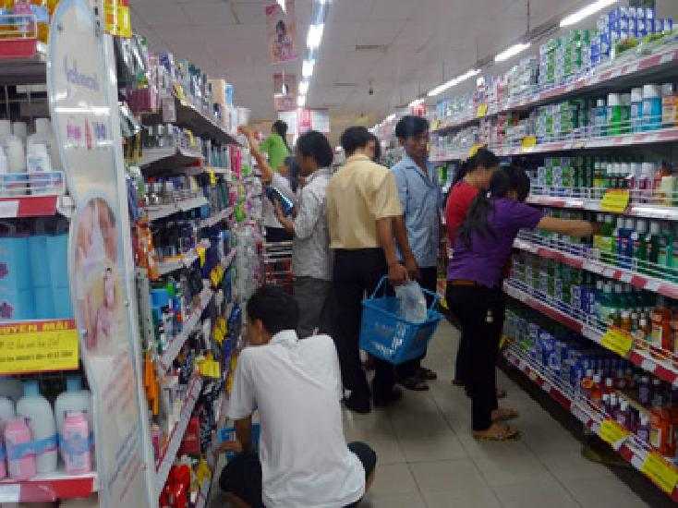

Nhằm định hướng chính xác hơn về nhu cầu, mong muốn của khách hàng và định vị tốt trên thị trường, công ty có những trung gian marketing về lĩnh vực quảng cáo, tư vấn như: TVAD, website: www.biore.vn,….

2.4 Khách hàng

Khách hàng mục tiêu của dòng sản phẩm sữa rửa mặt Bioré là giới trẻ cả nam và nữ, thế hệ mới tuổi từ 18-29, có cá tính, phóng khoáng và tự tin thể hiện mình. Họ là những người khá chủ động trong các vấn đề của cuộc sống, trong đó có cả việc chọn mua những sản phẩm hàng tiêu dùng.

Tuy nhiên sản phẩm sữa rửa mặt Bioré cũng có các dang khách hàng sau:

GVHD: TRẦN THỊ NGỌC QUỲNH Trang 8

CHIẾN LƯỢC MARKETING DÒNG SẢN PHẨM SỮA RỬA MẶT CỦA BIORÉ MARKETING

Người tiêu dùng: là những cá nhân mua để sử dụng cho mục đích cụ thể là trị mụn, trị nhờn hay se khít lỗ chân lông…

Trung gian phân phối: là các đại lý hay cửa hàng bán lẻ mua sản phẩm với mục đích bán lại để kiếm lời.

Khách hàng quốc tế: là những người mua ở nước ngoài thông qua mạng hoặc đơn đặt hàng trực tiếp chuyển đến công ty.

2.5 Đối thủ cạnh tranh

2.5.1 Cạnh tranh về giá cả

Trên thị trường, dòng sản phẩm Bioré có giá cả tương đối hợp lí và khá tương đồng với nhiều loại sản phẩm có tính năng tương tự, cụ thể:

Loại 50g: từ 23000 đồng – 27000 đồng.

Loại 100g: từ 37000 đồng – 43000 đồng.

Đây là mức giá phù hợp với khả năng chi tiêu của tất cả mọi người đặc biệt là giới trẻ nên hầu hết các sản phẩm đều có mức giá dao động trong khoảng này,vì vậy công ty đang nghiên cứu và khảo sát thị trường nhằm đưa ra quảng cáo hiệu quả cùng hoạt động khuyến mãi thích hợp.

2.5.2 Cạnh tranh về nhãn hiệu sản phẩm

Sữa rửa mặt là mặt hàng tiêu dùng khá thiết yếu đối với những khách hàng có nhu cầu, vì thế sản phẩm thay thế là tương đối nhiều và sự cạnh tranh tất yếu xảy ra, nhiều đối thủ cạnh tranh lớn mà Bioré phải kể đến như:

Acnes của công ty RothoMentholatum: là dòng sản phẩm chuyên về chăm sóc và điều
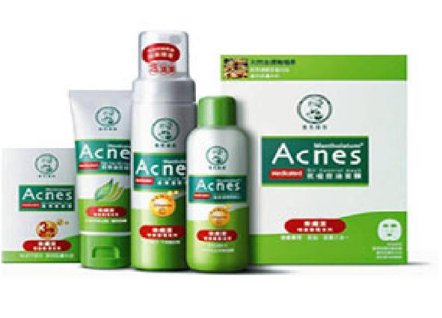

GVHD: TRẦN THỊ NGỌC QUỲNH Trang 9

CHIẾN LƯỢC MARKETING DÒNG SẢN PHẨM SỮA RỬA MẶT CỦA BIORÉ MARKETING

trị da bị mụn, có những ưu điểm và lợi thế về lĩnh vực này.

Pond’s của tập đoàn Unilever Việt Nam: là thương hiệu khá lớn với nhiều sản phẩm đa dạng có tính năng tương tự Bioré.

Hàng loạt những sản phẩm lâu năm, uy tín trên thị trường như: clean and clear, hazeline, nivea… và một số sản phẩm vừa xuất hiện như:E100, sữa rửa mặt nghệ Thái Dương…. cũng là những đối thủ cạnh tranh mà Bioré cần quan tâm, tìm hiểu để có chiến lược marketing thích hợp.
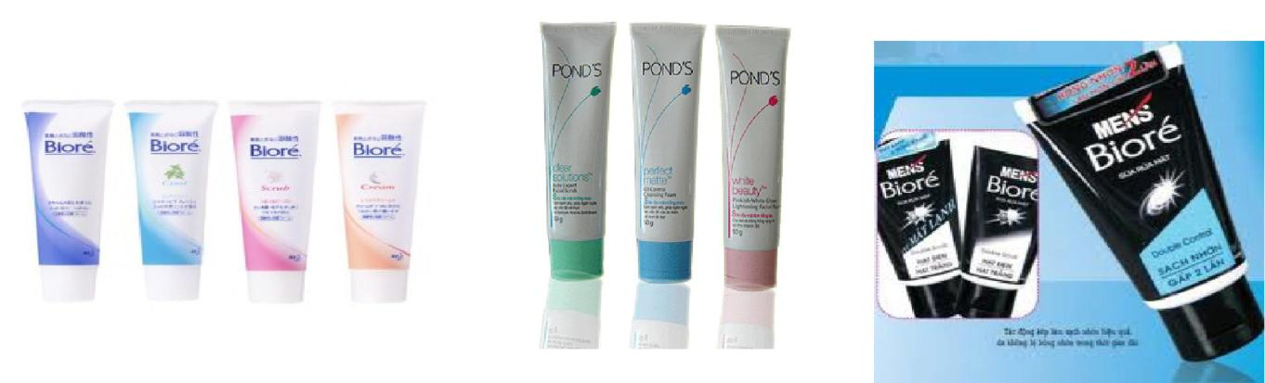

2.6 Công chúng

Giới tài chính: có khả năng đảm bảo đến nguồn vốn của công ty.

Giới truyền thông: là các cơ quan báo chí, truyển hình, các trang mạng trên Internet đã góp phần đưa dòng sản phẩm sữa rửa mặt Bioré đến tay người tiêu dùng. Trong thời gian vừa qua, cơ quan truyền thông đã giúp Bioré quảng bá một số hoạt động như:

Phát động cuộc thi “Giữ lửa phong độ cùng Men’s Bioré” tại trang web: www.giuluaphongdo.com từ ngày 25/3 – 22/4/2011.

GVHD: TRẦN THỊ NGỌC QUỲNH Trang 10

CHIẾN LƯỢC MARKETING DÒNG SẢN PHẨM SỮA RỬA MẶT CỦA BIORÉ MARKETING
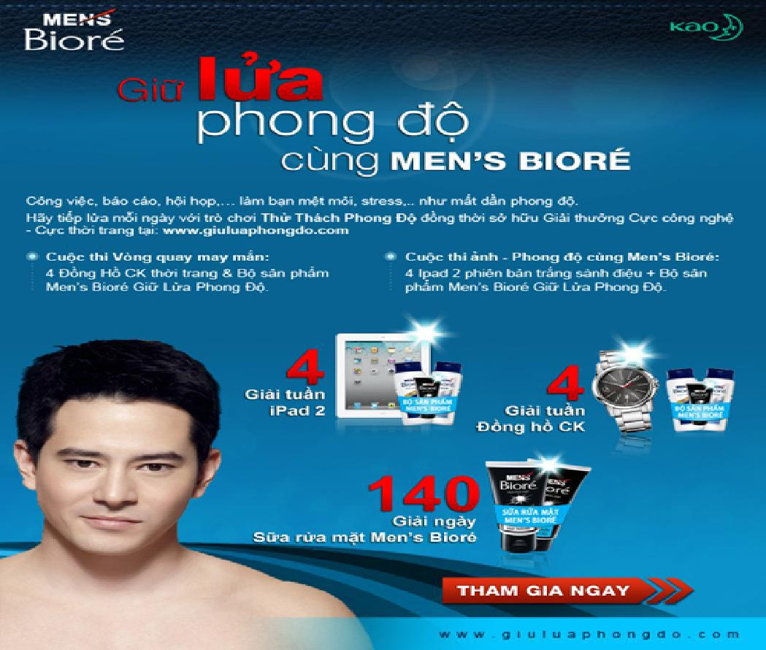

Giới thiệu hoạt động “ Tự tin tạo dáng, thoải mái nhận hình cùng Bioré” diễn ra từ ngày 09/06 – 10/07/2011 trên cả nước.

Đồng thời giúp công ty truyền tải thông điệp sản phẩm thông qua những cuộc họp báo giới thiệu sản phẩm mới của công ty.

Công chúng nội bộ: lập ra bản tin và nhiều hoạt động để động viên nhân viên tạo cảm giác thoải mái cho các nhân viên trong quá trình làm việc, chế tạo ra sản phẩm mới. Hầu hết các cán bộ và nhân viên trong công ty đều được học hỏi phong cách và tác phong làm việc của người Nhật nên các bộ phận trong công ty nói chung và bộ phận marketing nói riêng đều có thái độ làm việc tích cực, hiệu quả góp phần tăng doanh số sản phẩm và doanh thu của công ty.

GVHD: TRẦN THỊ NGỌC QUỲNH Trang 11

CHIẾN LƯỢC MARKETING DÒNG SẢN PHẨM SỮA RỬA MẶT CỦA BIORÉ MARKETING

- Phân khúc thị trường và thị trường tiềm năng

- Phân khúc thị trường

Bioré là cái tên đã xuất hiện khá lâu trong dòng sản phẩm chăm sóc da mặt ở VN, từng là sản phẩm có thị phần lớn nhất. từ số liệu thu thập được về nhu cầu, độ tuổi, hành

- người tiêu dùng,… công ty Bioré xác định các phân khúc thị trường chính:

Nam, nữ từ 18-21 tuổi: sản phẩm chính cho thị trường này là sữa rửa mặt trị mụn, trị nhờn và làm trắng da, ...Là phân khúc thị trường dễ tiếp cận nhất thông qua các chương trình quảng cáo và pr sản phẩm, người tiêu dùng ở phân khúc này thích hợp với các dòng sản phẩm bình dân; điều này hoàn toàn phù hợp với tiềm năng hiện tại của công ty. Đồng thời đây là phân khúc có nhu cầu lớn nhất về các sản phẩm sữa rửa mặt, nhưng khả năng chi trả cho sản phẩm không cao. Người tiêu dùng ở phân khúc này chủ yếu quan tâm đến giá sau đó mới đến công dụng và các yếu tố khác nên dòng sản phẩm bình dân ở thị trường này là phù hợp.

Nữ trên 21 tuổi: tập trung vào các sản phẩm cao cấp hơn do không chỉ cần nhu cầu về làm đẹp mà còn khẳng định giá trị bản thân thông qua sản phẩm đang dùng. Người tiêu dùng có khả năng chi trả cao hơn, lượng người tiêu dùng thuộc mức trung bình. Đây là thị trường tương đối khó tiếp cận do có nhiều sản phẩm cao cấp cạnh tranh.

Nam trên 21 tuổi: nhu cầu về sản phẩm sữa rửa mặt của phân khúc này là không nhiều, nhưng yêu cầu lại cao. Cần tập trung vào một loại sản phẩm nhất định, đa công dụng. Mức độ nhạy cảm về giá không cao cộng với nhiều yêu cầu về công dụng sẩn phẩm nên ta tập trung vào dòng sản phẩm cao cấp ở phân khúc này

GVHD: TRẦN THỊ NGỌC QUỲNH Trang 12

CHIẾN LƯỢC MARKETING DÒNG SẢN PHẨM SỮA RỬA MẶT CỦA BIORÉ MARKETING

- Thị trường tiềm năng

Chọn phân khúc giới trẻ với dòng sản phẩm bình dân do có các nguyên nhân sau:

Doanh thu lớn nhất

o Mặt dù sản phẩm ở thị trường này là dòng sản phẩm bình dân nhưng lượng tiêu dùng đông đã khiến khan khúc này áp đảo các phân khúc còn lại về doanh số. Đây là phân khúc năng động và dễ tiếp cận nhất, đồng thời công ty cũng có đủ tiềm lực để phục vụ và chăm sóc tốt cho người tiêu dùng.

Yêu cầu về sản phẩm: người tiêu dùng ở phân khúc này chủ yếu quan tâm đến 2 yếu tố giá thành và chất lượng

o Giá: giá ngang với giá các sản phẩm cùng loại trong thị trường là phù hợp

o Chất lượng: không nằm trong dòng sản phẩm cao cấp nhưng các sản phẩm phải đáp ứng đầy đủ các yêu cầu cơ bản, người tiêu dùng phải cảm thấy sản phẩm có hiệu quả.

GVHD: TRẦN THỊ NGỌC QUỲNH Trang 13

CHIẾN LƯỢC MARKETING DÒNG SẢN PHẨM SỮA RỬA MẶT CỦA BIORÉ MARKETING

III. Chiến lược marketing mix

- Chiến lược sản phẩm

1.1 Phân loại sản phẩm:

Theo mục đích sử dụng: đây là hàng tiêu dùng, được sử dụng hằng ngày, người mua có đắn đo lựa chọn.

Theo thời gian sử dụng: hàng bền, đựơc sử dụng nhiều lần.

Theo đặc điểm cấu tạo: sản phẩm hữu hình.

Theo tính chầt phức tạp của loại sản phẩm: hàng phức tạp.

Đặc điểm thị trường của sản phẩm tiêu dùng:

Sản xuất hàng loạt

Coi nặng nhãn mark và thương hiệu vì sự cạnh tranh lớn.

Khách hàng dễ thay đổi nhãn hiệu khác, thiếu sự trung thành vì sự thay đổi không gây chi phí hay thiệt hại lớn cho họ.

1.2 Chiến lược sản phẩm:

1.2.1 Chiến lược tập hợp sản phẩm:

Mở rộng tập hợp sản phẩm:

  - Hơn 10 năm qua, Cty Kao Việt Nam vẫn được người tiêu dùng biết đến với các dòng sản phẩm uy tín, chất lượng cao như: sữa rửa mặt Bioré, Men’s Bioré, sữa và gel chống nắng Bioré UV, miếng dán mũi lột mụn Bioré, sữa tẩy trang, dầu tẩy trang Bioré…Mới đây, Cty Kao Việt Nam vừa chính thức cho ra mắt thị trường sản phẩm Sữa tắm Bioré.

Kéo dài dòng sản phẩm (Mỗi dòng sản phẩm có số lượng mặt hàng đa dạng, nhiều sự lựa chọn cho khách hàng):

GVHD: TRẦN THỊ NGỌC QUỲNH Trang 14

CHIẾN LƯỢC MARKETING DÒNG SẢN PHẨM SỮA RỬA MẶT CỦA BIORÉ MARKETING

- Sữa rửa mặt Bioré cho nữ có:

  - Sữa rửa mặt sang mịn đầy sức sống.

  - Sữa rửa mặt kháng khuẩn và sạch mụn.

  - Sữa rửa mặt sạch nhờn và lỗ chân lông nhỏ mịn..

  - Sữa rửa mặt trắng hồng tự nhiên.

- Sửa rửa mặt Men’s Bioré:

  - Sữa rửa mặt tác động kép.

  - Sữa rửa mặt sạch nhờn hết bóng dầu.

- Sữa tắm Bioré có:

  - Sữa tắm trắng mịn với hạt massage Bioré.

  - Sữa tắm hương hoa lài.

  - Miếng dán mũi lột mụn:

    - Nam

    - Nữ hương anh đào

Tăng chiều sâu tập hợp sản phẩm:

  - Hiện tại Bioré có các loại tuýp 50g, 100g, 60ml, 220ml… vừa phải, thích hợp với nhu cầu sử dụng của người tiêu dùng. Ngừơi mới chọn sản phẩm thường sẽ chọn tuýp 50g để dùng thử, tuy nhiên Bioré lại chưa có loại bịt nhỏ khoản 5g. Đây là loại rất tiện dụng, dùng thử hằng ngày, những người có làn da nhạy cảm sẽ an tâm khi chọn loại này để thử vì nếu bị kích ứng thì cũng không bị lãng phí số tiền để mua tuýp lớn. Đây cũng là hình thức đóng gói đầy sang tạo được Pond’s áp dụng khá thành công, vì vậy trong tương lai, Bioré có thể them hình thức đóng gói này, kết hợp them với việc đưa ra những mùi hương dễ chịu khác như: cam, xoài, kẹo ngọt, dâu, tinh dầu,…

1.2.2 Chiến lược dòng sản phẩm:

Phát triển dòng sản phẩm sửa rửa mặt Bioré.

GVHD: TRẦN THỊ NGỌC QUỲNH Trang 15

CHIẾN LƯỢC MARKETING DÒNG SẢN PHẨM SỮA RỬA MẶT CỦA BIORÉ MARKETING

Dãn rộng: hiện tại sản phẩm Bioré chỉ mới đánh vào lượng khách hàng tuổi teen, giá cả vừa phải vì vậy đây không phải mặt hàng cao cấp. ta có thể dùng hình thức dãn lên, cung cấp sản phẩm cho phân khúc thị trường cao cấp hơn.

Ngoài ra, có thể cải tiến về công nghệ, hình dáng vỏ bao bì, màu sắc, nhãn hiệu để tạo sự mới mẻ, hứng thú đối với ngưới sử dụng.

1.2.3 Chiến lược cho từng sản phẩm cụ thể:

Phân khúc thị trường dành cho nam giới rất tiềm năng nhưng vẫn chưa được quan tâm đầy đủ, vì vậy ta sẽ tái định vị lại dòng sản phẩm Men’s Bioré. Thiết kế vỏ bao bì thanh lịch, mạnh mẽ gợi cảm giác bí ẩn, kết hợp với hương nước hoa dành cho nam giới. Vì vậy mỗi buổi sáng, phái nam sẽ thường xuyên rửa mặt hơn vì đây cũng là cách sử dụng nước hoa tiện dụng.

Ngoài ra ta có thể ứng dụng thêm công nghệ tạo bọt sẵn của Acnes. Phái nam thường không thích sự rờm rà, vì vậy tính tiện dụng sẽ được đánh giá cao. Một sản phẩm không mất nhiều thời gian mà còn dễ sử dụng sẽ được lựa chọn.

Chiến lược nhãn hiệu, bao bì:

- Để sản phẩm của mình đi vào lòng người thì bao bi, nhãn hiệu là cách Marketing hiệu quả nhất. Vì sản phẩm mang tính tìm kiếm cao, nên cần chú trọng đến kiểu dáng,mẫu mã. Kiểu dáng phải bắt mắt, gây chú ý và độc đáo, khác biệt với những sản phẩm cùng loại có sẵn trên thị trường, để khi sản phẩm của ta được đặt rên cùng 1 giá với những nhãn hiệu khác trong siêu thị, thì người mua sẽ chú ý

ngay đến.

- Một điều ta có thể nhận thấy đó là mẫu mã tuýp Bioré khá đơn điệu và hầu như chỉ có một kiểu, màu sắc thì có phần hơi nhợt nhạt. Vì vậy ta sẽ thiết kế lại mẫu hộp với các kiểu dáng sáng tạo như ngôi sao, bông hoa, kim cương, … với các màu sắc bắt mắt hơn, để khi

GVHD: TRẦN THỊ NGỌC QUỲNH Trang 16

CHIẾN LƯỢC MARKETING DÒNG SẢN PHẨM SỮA RỬA MẶT CỦA BIORÉ MARKETING

mua khách hàng sẽ bị thu hút và sau khi sử dụng hết sẽ để lại làm vật trang trí, lưu niệm. Đây cũng là cách marketing hiệu quả.

Dịch vụ gắn liền với sản phẩm:

- Tăng cường quảng bá ở các siêu thị là phương án hiệu quả vì hằng ngày có vô số người ra vào, sản phẩm có thể tiếp xúc trực tiếp với người tiêu dùng, tạo cho họ cảm giác thật chứ không xa vời như trên TV. Ta sẽ tạo ra các mẫu Bioré nhỏ dùng thử để phát miễn phí, thêm vào đó là tư vấn, soi da, có các chuyên gia da liễu trực tiếp tiến hành… sẽ tạo sự thích thú va tin tưởng nơi khách hàng. Phát triển thêm dịch vụ giao hàng tận nhà khi đặt mua với số lượng đủ lớn.

GVHD: TRẦN THỊ NGỌC QUỲNH Trang 17

CHIẾN LƯỢC MARKETING DÒNG SẢN PHẨM SỮA RỬA MẶT CỦA BIORÉ MARKETING

- Chiến lược định giá

Giá là một yếu tố căn bản mà bất cứ doanh nghiệp nói chung và Công ty TNHH Kao nói riêng đều phải quan tâm đến. Giá cả ảnh hưởng lớn đến doanh thu và từ đó ảnh hưởng đến lợi nhuận của doanh nghiệp. Giá là một trong những yếu tố tác động mạnh mẽ đến quyết định mua hàng của người tiêu dùng.

Nhận định được điều đó, công ty TNHH Kao đã nghiên cứu thị trường, nhu cầu của người tiêu dung để đề ra một chiến lược giá phù hợp với thu nhập, điều kiện sống của người Việt Nam.

2.1 Phân tích các yếu tố ảnh hưởng:

2.1.1 Mục tiêu tiếp thị:

Hơn 10 năm qua, Cty Kao Việt Nam vẫn được người tiêu dùng biết đến với các dòng sản phẩm uy tín, chất lượng cao. Vì vậy khi thực hiện chiến lược định giá cần chú ý:

- Đưa ra mức giá cho từng sản phẩm hợp lý với túi tiền của khách hàng và tránh sự phá giá quá đáng ảnh hưởng đến uy tín của công ty cũng như hiềm khích đối với đối thủ cạnh tranh ( Acnes, Clean &Clear, Hazeline...).

- Doanh nghiệp ít cạnh tranh về giá, chú ý nhiều đến chất lượng và những dịch vụ hậu mãi.

- Tối đa hóa doanh số để gia tăng thị phần, doanh thu, mở rộng hơn thị trường hiện có.

- Kế đến ưu tiên tối đa hóa lợi nhuận. Ta phải chọn mức giá phù hợp để đạt lợi nhuận cao nhất sao cho doanh thu lớn hơn chi phí để công ty thu được tiền lãi cao nhất có thể.

GVHD: TRẦN THỊ NGỌC QUỲNH Trang 18

CHIẾN LƯỢC MARKETING DÒNG SẢN PHẨM SỮA RỬA MẶT CỦA BIORÉ MARKETING

- Hướng đến mục tiêu trọng tâm là dẫn đầu về chất lượng sản phẩm: phấn đấu để sản phẩm sữa rửa mặt Bioré có chất lượng tốt nhất.

2.1.2 Chu kì sống của sản phẩm

Vị trí của sản phẩm trên đường biểu diễn chu kì sống là cơ sở quan trọng đối với việc định giá của sản phẩm.

Sản phẩm sữa rửa mặt Bioré đã khá quen thuộc đối với người tiêu dùng với nhiều dòng sản phẩm khác nhau. Mỗi sản phẩm có vòng đời khác nhau. Vậy nên tùy sản phẩm mà có cách định giá riêng. Nếu sản phẩm nằm trong :

Giai đoạn tung ra thị trường hay quảng bá sản phẩm: sử dụng chiến lược định giá hớt váng và mức giá này sẽ giảm trong những tháng sau đó. Qua đó các nhà sản xuất sẽ "hớt váng" lợi nhuận từ những người sử dụng tiên phong - những người mà sản phẩm mới luôn là một mặt hàng thu hút sự chú ý của họ

Giai đoạn phát triển: trong giai đoạn này doanh số sản phẩm ngày càng tăng, kéo theo sự quan tâm của khách hàng. Một khi đã thu được lợi nhuận từ phân khúc thị trường "cần phải có", nhà sản xuất sẽ giảm giá nhằm thu lợi nhuận từ phân khúc thị trường tiếp theo, và cứ như thế. Mỗi lần giảm giá là thêm một lần mở rộng thị trường cho sản phẩm mới.

Giai đoạn bão hòa: bước vào giai đoạn này thì doanh số bị đứng lại, các đối thủ cạnh tranh đang tìm cách để sản phẩm của họ trở nên khác biệt. Vì vậy chúng ta cần tạo ra sự mới mẻ ở sản phẩm của mình và định giá phù hợp. Cắt giảm có thể thu hút được những người dùng thử và người sử dụng mới không? Hay có nên tăng gia để thông báo về chất lượng cao hơn không?

Giai đoạn suy thoái: tổng cầu sut giảm rõ rệt. Ở giai đoạn này ta có thể áp dụng giảm giá sản phẩm hoặc kết hợp các chế độ ưu đãi khác như khuyến mãi tặng kèm sản phẩm, tư vấn chăm sóc da cho khách hàng.

2.1.3 Chi phí

GVHD: TRẦN THỊ NGỌC QUỲNH Trang 19

CHIẾN LƯỢC MARKETING DÒNG SẢN PHẨM SỮA RỬA MẶT CỦA BIORÉ MARKETING

Chi phí là một trong những yếu tố quan trọng nhất ảnh hưởng đến việc định giá. Nếu không bị chi phối bởi các yếu tố khác thì chắc chắn việc định giá sản phẩm phải thu hồi được chi phí để thỏa mãn mục tiêu lợi nhuận, phòng ngừa và bù đắp những rủi ro có thể. Trong trường hợp chi phí của công ty cao hơn đối thủ cạnh tranh khi bán sản phẩm tương đương, hoặc phải chấp nhận mức lời thấp hơn hoặc phải đứng trước những bất lợi về cạnh tranh giá. Thông thường người ta căn cứ vào định phí và biến phí để định giá.

Định phí: tiền thuê mặt bằng, tài sản cố định như máy móc,trang thiết bị, dây chuyền sản xuất, chi phí quản lí.....

Biến phí: nguyên, vật liệu, nhân công...

2.1.4 Thị trường:

Thị trường là yếu tố ảnh hưởng đặt biệt quan trọng tới việc định giá. Bản thân giá thị trường được hình thành do tác động cân bằng cung cầu. Nhận định thị trường sữa rửa mặt là thị trường cạnh tranh độc quyền, mỗi nhà cung ứng có một mức giá riêng cho sản phẩm của mình. Tuy nhiên, nhà cung ứng cũng cần phải tính được mức co dãn theo sức cầu của giá. Nếu người mua ít nhạy cảm về giá thì sản phẩm sẽ được định giá cao hơn mức bình thường. Người mua sẽ ít nhạy cảm với giá khi khoản chi cho việc mua sản phẩm chiếm tỷ lệ nhỏ trong ngân sách; người mua thiếu thông tin về thị trường, sản phẩm; sản phẩm có tính dị biệt do đơn đặt hàng…

2.1.5 Đối thủ cạnh tranh:

Bioré không phải nhãn hiệu sữa rửa mặt duy nhất trên thị trường. Ngoài Bioré còn có các dòng sản phẩm của các nhãn hiệu khác như Pond, Acnes, Hazerline, Clean & Clear…Người mua sẽ so sánh chất lượng và giá của những sản phẩm cạnh tranh trên thị trường nên ta cần phải dựa vào giá của đối thủ để xem giá sản phẩm của mình có thể dao động trong khoảng nào. Ta nên đặt mình trong mối tương quan với đối thủ cạnh tranh để điều chỉnh cho phù hợp . Theo một mẫu nghiên cứu khách hàng về giá

GVHD: TRẦN THỊ NGỌC QUỲNH Trang 20

CHIẾN LƯỢC MARKETING DÒNG SẢN PHẨM SỮA RỬA MẶT CỦA BIORÉ MARKETING

của sản phẩm sữa rửa mặt hiện đang sử dụng. Có 61% khách hàng sẵn sàng chị ra 20-30 ngàn đồng cho một tuyp sữa rửa mặt 50g.
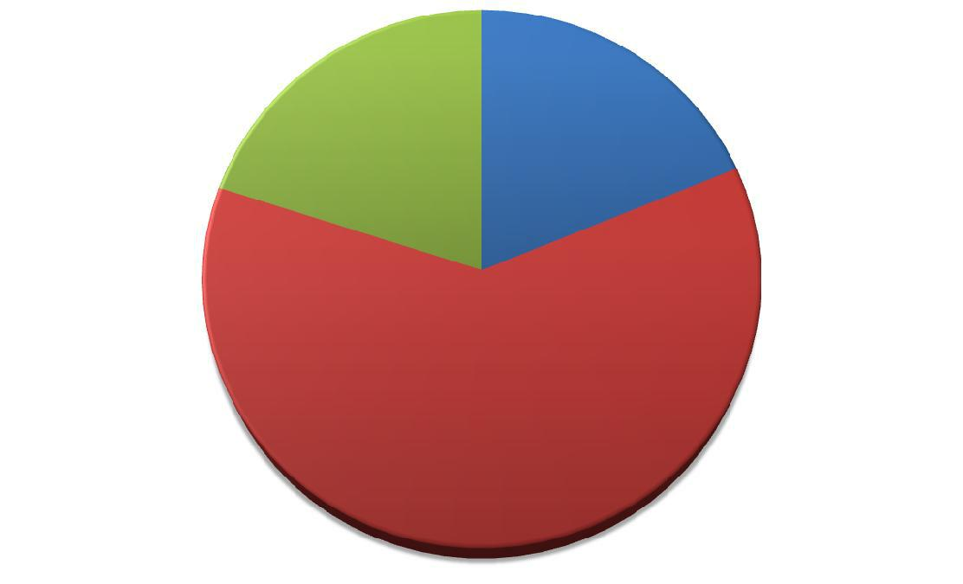

_{>30} <20

20% ^{19%}

20-30

61%

BIỂU ĐỒ THỂ HIỆN GIÁ CỦA SỮA RỬA MẶT TUÝP 50G

GVHD: TRẦN THỊ NGỌC QUỲNH Trang 21

CHIẾN LƯỢC MARKETING DÒNG SẢN PHẨM SỮA RỬA MẶT CỦA BIORÉ MARKETING

2.2 Chiến lược định giá

Một trong những thế mạnh của Bioré chính là đa dạng về dòng sản phẩm. Các sản phẩm khác nhau sẽ có mức giá khác nhau, phụ thuộc vào chi phí, sự đánh giá về đặc điểm, giá cả sản phẩm của đối thủ cạnh tranh…Giá của Bioré đa dạng từ thấp đến cao phù hợp với từng loại khách hàng.

Khách hàng mục tiêu của Bioré chủ yếu là giới trẻ (nam/ nữ từ 18 đến 21 tuổi). nhóm khách hàng này đa số có thu nhập trung bình nên giá của các sản phẩm phục vụ cho nhóm khách hàng này dao động từ 20.000 VNĐ đến 30.000 VNĐ (loại 50g) và 35.000 VNĐ đến 50.000 VNĐ (loại 100g).
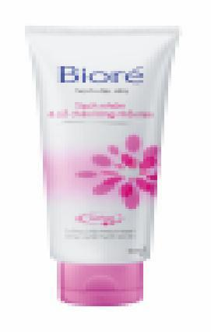
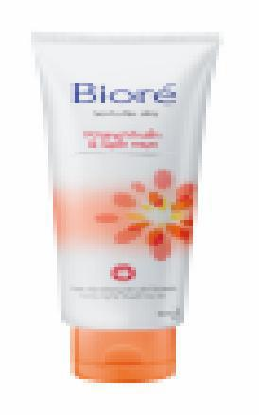
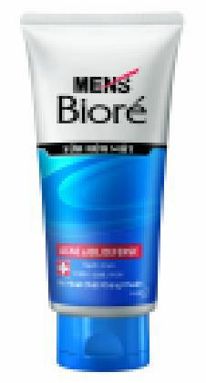

Sữa rửa mặt 50g Sữa rửa mặt 50g Sửa rữa mặt 100g

(27.000VNĐ) (23.000 VNĐ) (43.000 VNĐ)

Ngoài ra, trên thị trường vẫn có nhiều nhóm khách hàng đòi hỏi cao hơn về đặc tính sản phẩm và không ngần ngại trả giá cao cho sản phẩm chất lượng. Bioré cũng đã sản xuất những dòng sản phẩm này để đáp ứng nhu cầu khách hàng. Các loại sản phẩm cao cấp cũng có nhiều loại giá khác nhau khoảng từ 100.000 VNĐ trở lên.

GVHD: TRẦN THỊ NGỌC QUỲNH Trang 22

CHIẾN LƯỢC MARKETING DÒNG SẢN PHẨM SỮA RỬA MẶT CỦA BIORÉ MARKETING
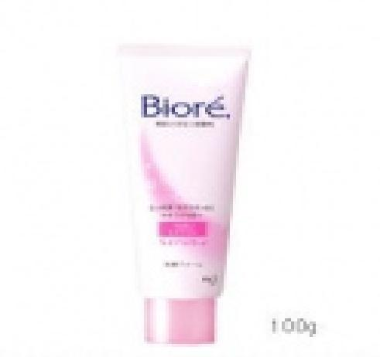

Sửa rửa mặt cát 100g ( 125.000 VNĐ)

Không chỉ dựa vào nhu cầu của khách hàng, như đã nêu ở phần yếu tố ảnh hưởng thì giá cả của đối thủ cạnh tranh không kém phần quan trọng. Theo khảo sát, giá sản phẩm của chúng ta cũng gần như tương đương với các nhãn hiệu như Acnes, Clean & Clear… Có thể nói, một số sản phẩm của ta được định giá bằng với đối thủ cạnh tranh ( đa số là sản phẩm dành cho nhóm khách hàng có thu nhập trung bình).

2.3 Chiến lược thay đổi giá

2.3.1 Chiến lược giảm giá :

Giảm giá để khống chế thị trường, tăng thị phần, có thể thực hiện bằng các phương pháp sau:

36.25% khách hàng thích mua sữa rửa mặt giảm giá ngay trên sản phẩm.Thực hiện giảm giá từ 10-15% đối với các sản phẩm bán chậm, hoặc sản phẩm trong giai đoạn suy thoái.

Tổ chức các sự kiện làm thỏa mãn nhu cầu vui chơi, tâm lý của khách hàng, nhằm thể hiện sự quan tâm, chăm sóc khách hàng. Bioré thường tổ chức các cuộc thi như “ Ảnh da sáng nhẹ tênh”, cuộc thi “ Nụ hôn EKIMO ngọt ngào, các hình thức chụp hình “ tự tin tạo dáng, thoải mái nhận hình”,…

GVHD: TRẦN THỊ NGỌC QUỲNH Trang 23

CHIẾN LƯỢC MARKETING DÒNG SẢN PHẨM SỮA RỬA MẶT CỦA BIORÉ MARKETING

32.5% khách hàng thích hình thức khuyên mãi tặng kèm các sản phẩm có liên quan khi mua sữa rữa mặt Bioré như ví, kẹp tóc, giấy thấm dầu, bông tẩy trang,…..

21,25% khách hàng thích được các chuyên gia tư vấn miễn phí, soi da miễn phí,…

2.3.2 Chiến lược tăng giá:

Khi chi phí tăng làm lợi nhuận giảm hoặc lượng cầu quá lớn, để tối đa hóa lợi nhuận buộc nhà cung ứng phải tăng giá thành sản phẩm. Tuy nhiên, khi thu nhập của người tiêu dùng không tăng, giá sản phẩm quá cao buộc họ phải tìm đến các dòng sản phẩm khác có công dụng tương tự nhưng giá thành thấp hơn. Vì vậy để giữ chân khách hàng, buộc công ty phải có các chiến lược hợp lý như:

Giảm lượng cung sản phẩm, giữ nguyên giá thành

Cắt giảm các khoản chi phí tối đa: sử dụng bao bì giá rẻ,….

GVHD: TRẦN THỊ NGỌC QUỲNH Trang 24

CHIẾN LƯỢC MARKETING DÒNG SẢN PHẨM SỮA RỬA MẶT CỦA BIORÉ MARKETING

- Chiến lược phân phối

Phân phối là một biến số quan trọng của marketing mix. Hoạt động phân phối giải quyết vấn đề hàng hoá dịch vụ được đưa như thế nào đến tay người tiêu dùng . Các quyết định về phân phối rất phức tạp và có ảnh hưởng trực tiếp đến các lĩnh vực khác trong marketing. Hiện nay ngày càng có nhiều doanh nghiệp quan tâm đến phân phối như biến số marketing tạo lợi thế cạnh tranh dài hạn cho doanh nghiệp trên thị trường.

Hiểu được tầm quan trọng của phân phối chúng tôi đã đề ra các chiến lược để sản phẩm đến tận tay người tiêu dùng. Thông qua bảng khảo sát thị trường chúng tôi đã xác định đối tượng khách hàng mục tiêu thuộc lứa tuổi từ 18 – 24. Điều này đòi hỏi cần phải tổ chức những kênh phân phối để đưa hàng hoá được lưu thông từ nhà sản xuất đến người tiêu dùng một cách tốt nhất. Do địa bàn phân phối rộng chúng tôi quyết định lựa chọn các trung gian thương mại trong các kênh phân phối vì họ bán hàng hoá và dịch vụ có hiệu quả hơn nhờ tối thiểu hoá số lần tiếp xúc bán cần thiết để thoả mãn thị trường.

Xác định mục tiêu phân phối của công ty là xây dựng hình ảnh sản phẩm

- Sản phẩm phải hiện diện trên nhiều khu vực thị trường, điểm bán

nên cần phân phối theo kênh dài, tiếp thị sản phẩm, mở rộng ra các thị trường tiềm năng lớn, các tỉnh thành.

  - Lựa chọn vị trí cửa hàng, cách trưng bày bắt mắt, thu hút sự chú ý của khách hàng, đào tạo đội ngũ bán hàng chuyên nghiệp.

Xác định đặc điểm của thị trường:

  - Loại thị trường là thị trường sản phẩm tiêu dùng.

- Quy mô khách hàng tiềm năng.

- Mức độ tập trung về mặt địa lí: thị trường có nhu cầu lớn và tập trung (tp.Hồ Chí Minh,…) thiết lập kênh phân phối trực tiếp tại các siêu thị, cửa hàng tiện dụng. Thị trường phân tán (các tỉnh thành) thiết lập kênh phân phối gián tiếp.

GVHD: TRẦN THỊ NGỌC QUỲNH Trang 25

CHIẾN LƯỢC MARKETING DÒNG SẢN PHẨM SỮA RỬA MẶT CỦA BIORÉ MARKETING

  - Qui mô đơn hàng: Đối với các đơn hàng lớn công ty sẽ có những ưu đãi tùy theo qui mô của từng đơn hàng.

Dựa vào sản phẩm:

  - Đặc điểm sản phẩm là sản phẩm dùng thường xuyên, giá cả tương

đối nên phân phối nhiều kênh, nhiều trung gian.

  - Các giai đoạn, chu kì sống của sản phẩm. Dựa vào đặc điểm của trung gian:

  - Chủ động tìm kiếm các nhà phân phối có uy tín, được tuyển chọn kĩ càng,…nếu đạt đủ tiêu chuẩn của công ti sẽ sẵn sàng phân phối, hỗ

trợ vốn, các dịch vụ,…khi cần thiết. Đối với khu vực thành thị, thị trường rộng lớn, đòi hỏi các nhà phân phối có khả năng tiêu thụ sản phẩm tốt, uy tín trên thị trường mạnh,…sẽ giao nhiệm vụ phân phối lượng hàng lớn. Đối với quy mô thị trường nhỏ sẽ đưa ra chỉ tiêu số lượng hàng tiêu thụ tương ứng.

  - Các trung gian phải được thường xuyên khuyến khích hoạt động ( Trợ cấp quảng cáo, chi phí cho sản phẩm mẫu trưng bày, thi tuyển chọn người bán, trợ cấp cho các bộ phận chức năng – kho bãi,…). Công ty phải tạo mối liên hệ chặt chẽ với các thành viên, kịp thời khen thưởng động viên họ và tiến hành các hoạt động xúc tiến ( những người bạn hàng, khách hàng của nhà sản xuất,…)

Dựa vào năng lực, ý muốn cạnh tranh của công ty:

  - Do đối thủ cạnh tranh của Bioré là rất nhiều chúng tôi quyết định lựa chọn các kênh phân phối có cùng đầu ra với các loại sữa rửa mặt như acnes, clean & clear,…đồng thời tạo nên sự khác biệt, xây dựng thương hiệu sản phẩm, đòi hỏi có sự liên kết chặt chẽ hơn nữa giữa nhà sản xuất, các đại lý, các nhà bán lẻ.

=> Sử dụng chiến lược phân phối rộng rãi nhằm cố gắng đưa sản phẩm đến người bán lẻ càng tốt. Đặc biệt ở các cửa hàng, các trung tâm thành phố ,nơi có cụm dân cư đông

GVHD: TRẦN THỊ NGỌC QUỲNH Trang 26

CHIẾN LƯỢC MARKETING DÒNG SẢN PHẨM SỮA RỬA MẶT CỦA BIORÉ MARKETING

đúc như các khu đô thị ,khu công nghiệp vậy chúng tôi sẽ cố gắng xây dựng hệ thống phân phối dày đặc hơn. Để có thể thực hiên tốt quá trình phân phối đòi hỏi phải có sự đầu tư thích đáng nhằm thu được mức lợi nhuận cao nhất. Chúng tôi quyết định đầu tư 10% doanh thu cho các hoạt động phân phối như : chi phí vận chuyển, lưu kho, bảo quản hàng ,đóng gói hàng hóa ,chi phí hành chính, xử lý đơn hàng, khai thác hết tiềm lực về bảo quản, kho bãi, cửa hàng để giảm chi phí phân phối.

GVHD: TRẦN THỊ NGỌC QUỲNH Trang 27

CHIẾN LƯỢC MARKETING DÒNG SẢN PHẨM SỮA RỬA MẶT CỦA BIORÉ MARKETING

- Chiến lược xúc tiến:

Hoạt động xúc tiến là một trong những nhân tố quan trọng trong Marketing mix giúp doanh nghiệp truyền thông trực tiếp với khách hàng.

Lượng khách hàng tiềm năng ngày càng gia tăng và ranh giới địa lí nên vấn đề truyền thông ngày càng được coi trọng. Những sản phẩm tôt nhất vẫn sẽ thất bại nếu không ai biết chúng đang có mặt trên thị trường. Nhận biết được tầm quan trọng của xúc tiến, bộ phận Marketing đã đưa ra những chiến lược : quảng cáo, tuyên truyền và quan hệ công chúng, khuyến mãi, bán hàng trực tiếp, marketing trực tiếp.

4.1 Quảng cáo

Một trong những công cụ quan trọng nhất giúp chuyển các thông tin có sức thuyết phục đến các khách hàng mục tiêu về sự có mặt của sản phẩm trên thị trường, giúp khách hàng thấy được điểm đặc trưng, nổi bật của sản phẩm.

Quảng cáo sao không gây phản cảm cho khách hàng là một nghê thuật. Mục đích của quảng cáo là làm cho khách hàng thích thú, gây sự ham muốn cho khách hàng dẫn cho họ đến hành động mua hàng.

Đầu tiên chúng tôi sẽ quảng cáo cho khách hàng biết sản phẩm của chúng tôi thông qua báo chí, truyền hình, áp phích…, tác dụng của sản phẩm “da đẹp chỉ là chuyện nhỏ với bioré’’ và với giá cả hợp lý và có khuyến mại trong những thời gian bắt đầu bán sản phẩm, nhấn mạnh bán hàng cá nhân, trưng bày sản phẩm tại các hội chợ để giới thiệu sản phẩm rộng rãi tới các trung gian và hấp dẫn họ phân phối sản phẩm mới. Chúng tôi đặc biệt chú trọng đến công cụ quảng cáo, hằng năm công ty sẵn sàng trích một phần doanh thu cho việc quảng cáo để xây dựng thương hiệu.

4.2 Khuyến mãi

Bên cạnh quảng cáo, chúng tôi còn áp dụng các chương trình khuyến mãi nhằm khuyến khích khách hàng mua sản phẩm, thúc đẩy mua nhanh hơn và nhiều hơn.

GVHD: TRẦN THỊ NGỌC QUỲNH Trang 28

CHIẾN LƯỢC MARKETING DÒNG SẢN PHẨM SỮA RỬA MẶT CỦA BIORÉ MARKETING

Quảng cáo tạo ra lí do để mua, còn khuyến mại tạo sự kích thích mua. Tùy theo đối tượng, mục tiêu khuyến mãi, chúng tôi lựa chọn các công cụ khuyến mãi khác nhau như: giảm giá ngay trên sản phẩm, tặng phiếu giảm giá đối với các khách hàng vip, tặng kèm vật phẩm, cho dùng thử miễn phí, phát hành thẻ vip đối với khách hàng trung thành, tổ chức các trò chơi,…

Ví dụ như: “Tự tin tỏa sáng, thoải mái nhận hình” ( khi mua 1 tuýp Bioré nữ bất kỳ bạn có ngay cơ hội được thể hiện bản thân, tạo dáng chụp hình với những mô hình Bioré cực độc), Phát động cuộc thi “Giữ lửa phong độ cùng Men’s Bioré” tại trang web: www.giuluaphongdo.com.

Động viên khách hàng dùng thử sản phẩm, lôi kéo khách hàng từ nhãn hiệu cạnh tranh, gia tăng nhận thức khách hàng về nhãn hiệu sản phẩm.

4.3 Bán hàng trực tiếp

Khuyến mãi chỉ có hiệu quả trong ngắn hạn, không hiệu quả khi xây dựng sự ưa thích nhãn hiệu lâu dài nên chúng tôi phối hợp một cách có hiệu quả với phương pháp bán hàng trực tiếp.

Nhân viên bán hàng có thể trình bày, giới thiệu, giải đáp thắc mắc và bán sản phẩm trực tiếp cho khách hàng, tạo sự chú ý của khách hàng và truyền tải nhiều thông tin. Đây cũng là điều mà quảng cáo không thể thực hiện được.

Vì vậy, chúng tôi đã, đang và sẽ đào tạo đội ngũ nhân viên bán hàng chuyên nghiệp, đáp ứng những nhu cầu thiết yếu của khách hàng, xây dựng hình ảnh tốt, tạo sự tin cậy của khách hàng, không áp dụng phương pháp bán cứng.

Ngoài ra, để xây dựng và củng cố thương hiệu công ty, chúng tôi còn thực hiện hoạt động tuyên truyền và quan hệ công chúng. Viết bài giới thiệu sản phẩm đăng trên các báo, các tin tức trên các phương tiện thông tin về các giải thưởng mà công ty đạt được, xây dựng hình ảnh công ty thân thiện với môi trường, tăng cường các hoạt động từ thiện,

GVHD: TRẦN THỊ NGỌC QUỲNH Trang 29

CHIẾN LƯỢC MARKETING DÒNG SẢN PHẨM SỮA RỬA MẶT CỦA BIORÉ MARKETING

tài trợ có ích cho xã hội,…nhằm đạt được sự tin cậy của công chúng, tác động đến những khách hàng tiềm năng.

GVHD: TRẦN THỊ NGỌC QUỲNH Trang 30

CHIẾN LƯỢC MARKETING DÒNG SẢN PHẨM SỮA RỬA MẶT CỦA BIORÉ MARKETING

TO NG KE T

Mỗi sản phẩm trên thị trường muốn được khách hàng biết đến và tin dùng đều cần phải có những biện pháp và chiến lược marketing nhằm quảng bá và giới thiệu sản phẩm, dòng sản phẩm sữa rửa mặt Bioré cũng không phải là ngoại lệ. Dựa vào những yêu cầu và hỗ trợ từ phía công ty TNHH Kao Việt Nam đồng thời căn cứ vào nhiều yếu tố tác động của môi trường cũng như đặc điểm, tính năng của sản phẩm, chúng tôi đã đưa ra một số chiến lược marketing như trên.

Mặc dù còn nhiều thiếu sót, song chúng tôi hy vọng rằng những giải pháp trên, một mặt có thể nâng cao thị phần dòng sản phẩm sữa rửa mặt bioré trên thị trường sữa rửa mặt hiện nay đem lại lợi nhuận cho công ty, mặt khác góp phần thỏa mãn được những nhu cầu và mong muốn ngày càng cao về vấn đề chăm sóc da của người tiêu dùng.

GVHD: TRẦN THỊ NGỌC QUỲNH Trang 31

CHIẾN LƯỢC MARKETING DÒNG SẢN PHẨM SỮA RỬA MẶT CỦA BIORÉ MARKETING

Phụ lụ c

Tổng số phiếu điều tra |  | 100

KẾT QUẢ ĐIỀU TRA

CÂU 1 Bạn có thường sử dụng sữa rửa mặt không?

CÂU 2
Nhãn hiệu sữa rửa mặt bạn đang dùng?

CÂU 3 Bạn có nghĩ Biore là nhãn hiệu uy tín không?

CÂU 4 Bạn biết đến sữa rửa mặt Biore từ nguồn nào?

CÂU 5 Bạn thường mua sữa rửa mặt ở đâu?

Công dụng của sữa rửa mặt mà bạn quan tâm
CÂU 8
nhất?

Theo bạn, ngoài công dụng Biore có
CÂU 9
đặt tính nào nổi trội hơn sản phẩm khác?

Trả lời | Số phiếu | Tỉ lệ
Mỗi ngày | 56 | 56%
Thỉnh thoảng | 14 | 14%
Ít khi | 23 | 23%
Không dùng | 7 | 7%
Biore | 18 | 18%
Clean and clear | 13 | 13%
Acnes | 23 | 23%
Other | 46 | 46%
Có | 87 | 87%
Không | 13 | 13%
Tự tìm hiểu | 8 | 8%
Quảng cáo | 84 | 84%
Từ người quen | 8 | 8%
Tư vấn của bác sĩ | 0 | 0%
Siêu thị | 59 | 59%
Cửa hàng | 29 | 29%
Đại lý | 11 | 11%
Trị mụn | 43 | 43%
Trị nhờn | 35 | 35%
Trắng da | 14 | 14%
Khác | 8 | 8%
Hương thơm | 28 | 28%
Mẫu mã | 13 | 13%
Đa dạng | 44 | 44%
Khác | 15 | 15%

GVHD: TRẦN THỊ NGỌC QUỲNH Trang 32

CHIẾN LƯỢC MARKETING DÒNG SẢN PHẨM SỮA RỬA MẶT CỦA BIORÉ MARKETING

CÂU 11 | Bạn thích hình thức khuyến mãi nào khi | Giảm giá sản phẩm | 34 | 34%
CÂU 11 | mua sữa rửa mặt?
 |  | Tặng vật phẩm | 37 | 37%
 |  | Tư vấn da | 25 | 25%
 |  | Khác | 4 | 4%


CÂU 6

CÂU 7

CÂU 10

CÂU 12

Tiêu chí đánh giá(sắp xếp tăng

dần từ 1 đến 4 theo mức yêu thích)

[Điểm thấp mức độ quan tâm càng cao]

Mức giá mong muốn của bạn đối với

1 tuýp sữa rửa mặt 50g (đơn vị nghìn VNĐ)

Mức độ hài lòng về sữa rửa mặt đang dùng

ĐVT: số phiếu

Độ tuổi, giới tính của người được khảo sát

Tiêu chí | Tổng điểm
Thương hiệu | 238
Công dụng | 205
Giá cả | 252
Hình thức | 305

Mức giá |  | Số lượng | Tỉ lệ
 |  | 14 | 14%
Dưới 20 |  | 14 | 14%
Từ 20 đến dưới 30 |  | 71 | 71%
Trên 30 |  | 15 | 15%
Mức giá trung bình |  |  | 25,65
Mức giá phổ biến |  |  | 25
Mức giá thấp nhất |  |  | 10
Mức giá cao nhất |  |  | 80
 |  | Hình thức +
 |  | Nhãn hiệu | Chất | Giá
 |  |  | lượng
Rất hài lòng |  | 18 | 11 | 6
Hài lòng |  | 44 | 55 | 21
Bình thường |  | 36 | 31 | 68
Không hài lòng |  | 1 | 2 | 2
Rất không hài lòng |  | 1 | 1 | 3
Độ tuổi |  | Số lượng | Nam | Nữ
Dưới 19 |  | 9 | 4 | 5
Từ 19 đến dưới 21 |  | 83 | 33 | 50
Trên 21 |  | 8 | 3 | 5
Độ tuổi trung bình |  |  | 19,80
Độ tuổi phổ biến |  |  | 19,00
Độ tuổi thấp nhất |  |  | 17,00
Độ tuổi cao nhất |  |  | 25,00


Mẫu câu hỏi

GVHD: TRẦN THỊ NGỌC QUỲNH Trang 33

